Università degli Studi di Salerno
Corso di Ingegneria del Software

Hardship
System Design Document
Versione 1.0



Data: 18/01/2017

Coordinatore del progetto:
Nome | Matricola

Partecipanti:
Nome | Matricola
Antonio Alberini | 0512102876
Lucia Desiato | 0512103004
Andre Fiore | 0512103010
Luca Moggio | 0512102902

Scritto da:

Revision History
Data | Versione | Descrizione | Autore

Indice
1. INTRODUZIONE 4
1.1. Obiettivi del sistema 4
1.2. Design goals 4
1.3. Definizioni, acronimi e abbreviazioni 7
1.4. Riferimenti 7
1.5. Panoramica 7
2. ARCHIETTURA DEL SISTEMA CORRENTE 8
3. ARCHITETTURA DEL SISTEMA PROPOSTO 9
3.1. Panoramica 9
3.2. Decomposizione in sottosistemi 9
3.2.1. Decomposizione in Layer 9
3.2.2. Decomposizione in sottosistemi 11
3.2.3. Deployment Diagram 13
3.3. Mapping Hardware/Software 13
3.3.1. Component Diagrams 14
3.3.1.1. Gestione Utente 14
3.3.1.2. Gestione Articolo 15
3.3.1.3. Gestione News 17
3.3.1.4. Gestione Album 18
3.3.1.5. Lasciare feedback 20
3.4. Gestione Dati Persistenti 21
3.4.1. Modello concettuale 21
3.4.2. Modello Efficiente 22
3.4.3. Dizionario dei dati 23
3.4.4. Tavola dei volumi 24
3.4.5. Tabelle 26
3.5. Controllo Accessi e Sicurezza 32
3.5.1. Tabella globale degli accessi 32
3.6. Controllo flusso globale del Sistema 33
3.7. Condizioni Limite 33
3.7.1. Start-up e configurazioni 33
3.7.2. Terminazione 33
3.7.3. Fallimento 33
4. SERVIZI DEI SOTTOSISTEMI 34
4.1. Gestione Sistema 34
4.2. Gestione Utente 34
4.3. Gestione Album 35
4.4. Gestione News 36
4.5. Gestione Articolo 36
5. GLOSSARIO 37

INTRODUZIONE

Obiettivi del sistema

Hardship nasce dalla necessità pratica, comune a molti utenti amanti dei nuovi generi musicali emergenti. Infatti, molti dei nuovi generi emergenti, in particolare il genere Indie, sono tra i più diffusi tra le nuove generazioni, ma al contempo i meno reperibili sul Web.
Lo scopo della piattaforma è sopperire a tale mancanza di reperibilità dei generi musicali, focalizzando l’attenzione sul genere Indie, senza tralasciare gli altri generi musicali.
Il sistema si colloca, perciò, nell’ambito della distribuzione musicale, cercando di ricoprire a 360 gradi le esigenze degli utenti, che potranno reperire gli album dei propri generi musicali in modo facile ed efficiente nei formati messi a disposizione dal sistema, CD, vinili e digitali. È rivolto a due categorie di Utenti: non registrato e registrato. Per l’utente non registrato la Piattaforma offre la visualizzazione di news e album, verificando che effettivamente esso è disponibile per l’acquisto. E’ disponibile, inoltre, la riproduzione in anteprima dei brani dell’album, e la visualizzazione dei feedback su di esso. Per l’utente registrato, oltre alle possibilità offerte per gli utenti non registrati, è possibile l’acquisto degli album nelle varie tipologie e la richiesta d’inserimento di album non presenti sulla piattaforma.

Design goals

La seguente tabella presenta i Design Gols, divisi per categorie.

Rank/  Priorità | ID Design Goal | Descrizione design goal | Categoria | Origine | Motivazioni
Alta | DG_1.1: Tempi di risposta | La piattaforma deve garantire un tempo di risposta massimo di 15 secondi, nel caso in sui l’utente sia connesso su una rete con velocità di almeno 1Mb/s. | Performance | NFR_1  NFR_4 | Tempi di riposta brevi permettono agli utenti una buona esperienza d’uso del sistema.
Alta | DG_2.1: Robustezza | Eventuali input errati immessi dall’utente dovranno essere riconosciuti e segnalati attraverso notifiche di errore. | Affidabilità | NFR_3 | La robustezza è fondamentale per impedire danni al sistema in caso di input errati da parte dell’utente, e per garantire che non vi siano problemi per gli utenti meno esperti.
Alta | DG_2.3: Disponibilità | Il sistema dovrà essere disponibile ogni volta che gli utenti vorranno usufruirne, ad eccezione dei periodi di manutenzione, che verranno opportunamente segnalati, oppure, trattandosi di un sito internet, nel caso in cui il server dovesse essere down. | Affidabilità | NFR_2 | Tempi troppi lunghi di indisponibilità del sistema, comportano un minor uso del sistema, e di conseguenza un minore guadagno.
Alta | DG_2.4: Sicurezza | L’accesso alla piattaforma Hardship ed ai dati personali è garantito mediante un nome utente ed una password. La sicurezza dei dati persistenti è garantita dal fatto che solamente chi ha privilegi da amministratore può accedere ed eventualmente apportare modifiche al database. | Sicureza | NFR_5 | La sicurezza della piattaforma è essenziale sia per garantire il rispetto della privacy degli utenti, sia per garantire la consistenza dei dati.
Alta | DG_4.1: Portabilità | La piattaforma Hardship sarà portabile, in quanto trattandosi di una piattaforma Web, l’interazione avviene attraverso un browser senza interazione con il sistema sottostante, avendo così indipendenza dal sistema operativo. | Manutenzione | NFR_1 | Una piattaforma portabile garantisce un’alta facilità, ma soprattutto un’alta rapidità d’uso.
Alta | DG_4.3: Tracciabilità dei requisiti | La tracciabilità dei requisiti è possibile grazie ad una matrice di tracciabilità, attraverso la quale è possibile retrocedere al requisito associato ad ogni parte del progetto. La tracciabilità è garantita dalla fase di raccolta dei requisiti fino al testing. | Manutenzione | N/A | La tracciabilità è necessaria ai fini di una più efficiente manutenibilità della piattaforma.
Alta | DG_5.1: Usabilità | L’usabilità si divide in:  - Efficienza d’uso: gli obiettivi devono essere facili da raggiungere velocemente.  - Intuitività: l’interfaccia deve essere facile da usare piuttosto che complessa; bottoni, titoli e messaggi di errore devono essere semplici da comprendere, offrendo risposte corrispondenti alle aspettative. | End-User | NFR_1 | Una buona usabilità della piattaforma è necessaria per permettere agli utenti, soprattutto ai poco esperti, di fruire al meglio della stessa.
Alta | DG_5.2: Utilità | Utilizzando Hardship, l’utente potrà ridurre in maniera considerevole i tempi di ricerca e reperibilità di alcune categorie di album. | End-User | N/A | N/A

Note
- Categoria: specifica a quale categoria appartiene ogni design goal tra le seguenti: Performance, Affidabilità, costo, Mantenimento, End-User.

- Origine: per ogni design goal viene specificato l’ID del requisito non funzionale da cui è stato ricavato.

- Motivazioni: motivazioni che hanno spinto all’introduzione del design goal.

Definizioni, acronimi e abbreviazioni
DG: Design Goal.

NFR_1: Requisito non funzionale di Usabilità.

NFR_2: Requisito non funzionale di Disponibilità.

NFR_3: Requisito non funzionale di Robustezza.

NFR_4: Requisito non funzionale di Prestazione.

NFR_5: Requisito non funzionale di Sicurezza.

Riferimenti

Il presente SDD fa riferimento al progetto Hardship; per dettagli sui requisiti ai quali è stato fatto riferimento consultare il RAD Hardship. Per la stesura del’SDD il Gruppo si è servito dei libri di testo consigliati durante il corso, delle slides e in particolare delle spiegazioni del Docente.

Panoramica

Il presente documento illustra la struttura desiderata di Hardship.
Innanzitutto, si definiscono i dettagli dell’architettura del sistema proposto: quindi si tratterà della decomposizione in sottosistemi, delle componenti hardware/software off-the-shelf che verranno utilizzate ai fini della progettazione e di come verranno gestiti i dati persistenti. La sezione riguardante l’architettura del sistema proposto si conclude con i dettagli su sicurezza e gestione degli accessi.
Il documento prosegue con una sezione che illustra i dettagli della decomposizione in sottosistemi, spiegando, in modo più dettagliato, i servizi che ogni sottosistema offre agli altri sottosistemi. Il documento si conclude infine con un glossario.

ARCHIETTURA DEL SISTEMA CORRENTE

Il sistema è nuovo nel suo genere, in quanto nessun sistema offre le funzionalità principali del sito.

ARCHITETTURA DEL SISTEMA PROPOSTO

Panoramica

Per realizzare il sistema Hardship, proponiamo un’applicazione web. L’obiettivo che la piattaforma si pone, come già ampiamente discusso nell’introduzione del presente documento e nel RAD, è quello di offrire agli utenti una più ampia reperibilità dei generi musicali, in modo semplice ed efficiente.
Per raggiungere gli obiettivi della piattaforma, ogni utente, che abbia effettuato una veloce procedura di registrazione, può ricercare gli album a cui è interessato o, in caso di assenza, richiederne l’inserimento attraverso la compilazione di un semplice modulo inserendo i dettagli di base dell’album. Un utente che nella ricerca abbia trovato un album a cui è interessato potrà procederne all’acquisto, compilando un modulo con i propri dati per il pagamento. Inoltre, ogni utente potrà visualizzare recensioni di altri utenti, così da avere un’idea sul prodotto da acquistare, e potrà, a sua volta, recensire mediante feedback gli album da lui acquistati.
L’architettura che verrà utilizzata nell’implementazione della piattaforma è l’architettura Client-Server: un server gestirà tutto ciò che riguarda i dati persistenti e la loro accessibilità da parte degli utenti; mentre la parte client avrà il compito di presentare i vari contenuti in modo semplice ed efficace agli utenti finali. L’architettura Client-Server è stata scelta in quanto, in primis, calza perfettamente con le caratteristiche del sistema, in secondo luogo, perché è di facile comprensione e ben nota ai membri del gruppo.
Il sistema è diviso in tre layer: Storage (gestione dati persistenti), Presentation (gestione interfaccia grafica), Controller (gestione logica di sistema); i tre layer sono organizzati secondo il noto pattern ‘model-view-controller’. Anche in questo caso, la scelta di un design pattern come il model-view-controller, è volta alla semplicità ed alla manutenibilità del sistema; nonché ad una sua più alta comprensibilità da parte del Gruppo. Ad un livello di dettaglio maggiore, invece, è possibile identificare ben undici sottosistemi, ognuno dei quali si occupa di una funzione specifica e ben definita, in modo da favorire una alta coesione ed un basso accoppiamento.

Decomposizione in sottosistemi

La seguente sezione illustra la decomposizione del sistema in sottosistemi.

Decomposizione in Layer
Per la progettazione e lo sviluppo di Hardship, è stato scelto il design pattern MVC (Model-View-Controller). Pertanto, la decomposizione prevista per il sistema è costituita da 3 layers che si occupano di gestirne aspetti e funzionalità differenti:

- Storage (Model): livello che gestisce direttamente i dati, la logica e le regole dell'applicazione, indipendentemente dall’interfaccia utente.

- Presentazione (View): livello che gestisce l’interfaccia grafica e gli eventi generati dagli utenti.

- Controller (Controller): livello che si occupa della gestione della logica di sistema, accettando l'input dall’utente e convertendolo in comandi per il modello e/o la vista.

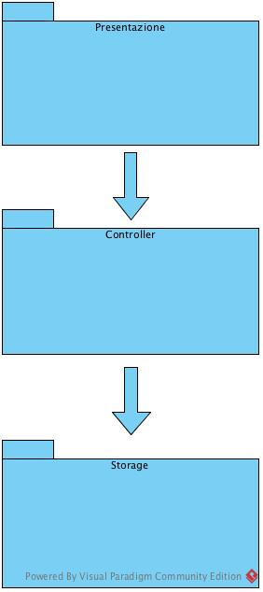

Tale schema implica la separazione tra la logica applicativa dei livelli model e controller, e l’interfaccia del livello view.

Decomposizione in sottosistemi

Dopo un’attenta analisi funzionale, si è deciso di dividere il sistema nel seguente modo in quanto, per la divisione in componenti, c’era necessità di un basso accoppiamento e un’elevata coesione tra i servizi offerti tra i componenti interni. È stato stabilito di suddividere le funzionalità per area di gestione e creato un’interfaccia per la gestione della connessione al database, in modo da non dover fare grossi cambiamenti nel caso in cui sia necessario manutenzione e cambio di database.
È stato aggiunto anche un ulteriore sottosistema che deriva dall’analisi dei requisiti: il Gestore Errori che si occupa di ricevere, gestire e segnalare all’utente eventuali errori durante l’elaborazione delle operazioni richieste.
Il sistema è stato suddiviso in 9 componenti che si occupano di gestirne aspetti e funzionalità diverse:

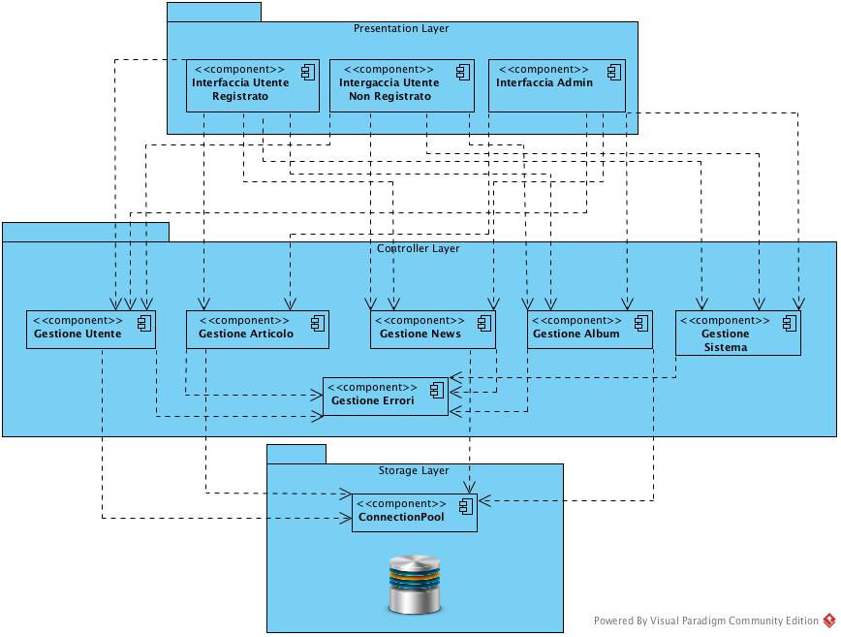

Il livello Presentazione prevede tre sottosistemi, uno per ogni tipo di utente che può utilizzare la piattaforma:

- Interfaccia utente non registrto: sottosistema che gestisce l’interfaccia per gli utenti , in questo caso saranno disponibili solo alcune funzionalità del sistema.

- Interfaccia utente registrato: sottistema che gestisce l’interfaccia per gli utenti registrati al sito, dando disponibilità di tutte le operazioni all’utente.

- Interfaccia amministratore: sottosistema che gestisce l’interfaccia per gli amministratori, saranno quindi disponibili tutte le operazioni di gestione della piattaforma.

Il livello Controller prevede a sua volta una suddivisione in 6 sottosistemi:

- Gestore Utente: sottosistema che gestisce la registrazione degli utenti, l’accesso per l’utilizzo di alcuni servizi della piattaforma, ed il logout.

- Gestione Articolo: sottosistema che gestisce l’aggiunta e la cancellazione degli album al carrello, la visualizzazzione di quest’ultimo e l’acquisto.

- Gestore Album: sottosistema che gestisce la visualizzazione dell’album, la richiesta di inserimento dell’album, da parte dell’utente, e l’inserimento di nuovi album nel sistema da parte dell’amministratore.

- Gestore News: sottosistema che gestisce la visualizzazione della news da parte dell’utente, e l’inserimento di nuove news nel sistema da parte dell’amministratore.

- Gestore Sistema: sottosistema che gestisce la riproduzione di un brano e il rilascio di un feedback da parte di un utente.

- Gestore Errori: sottosistema che si occupa di informare l’utente in caso di eventuali errori durante l’elaborazione della richiesta dell’utente stesso

Il livello Storage prevede un unico sottosistema:
- ConnectionPool: sottosistema che gestisce la connessione al database.

Deployment Diagram

Il Deployment Diagram proposto descrive il Sistema in termini di risorse hardware con le relative relazioni. Gli utenti potranno interagire con Hardship tramite il browser su qualunque dispositivo semplicemente collegandosi all’indirizzo web. Sarà compito poi del Controller interpretare gli eventi generati dall’utente, richiedere e prelevare le opportune risorse dal database ed inviare le informazioni richieste dagli utenti tramite il protocollo http.

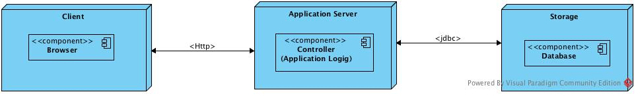

Mapping Hardware/Software

La struttura hardware proposta è costituita da un server centrale e dalle postazioni utenti dotati di sistemi operativi diversi fra loro. Le postazioni client e lo storage ci collegano all’application serve, dove risiedono gli oggetti control ed entity; la comunicazione tra il client ed il server avverrà tramite il protocollo HTTP, mentre quella tra il server ed il database avverrà tramite JDBC. Il server stesso garantirà un’adeguata ripartizione delle operazioni consentite ai vari client, distinte in base alla modalità di autenticazione; in fase di accesso i dati sottomessi dall’utente saranno, infatti, inviati allo storage allo scopo di verificarne l’esattezza. Esso, pertanto, conterrà sia i dati relativi agli account sia i dettagli dei prodotti disponibili sulla piattaforma Hardship. Al fine di assicurare una completa visione del sistema a “run time” è proposto un unico deployment diagram, mentre la comprensione della struttura statica a “compile time” potrà avvenire tramite i component diagram.

Component Diagrams

Di seguito sono elencati i diagrammi che schematizzano le funzionalità dei sottosistemi.

Gestione Utente

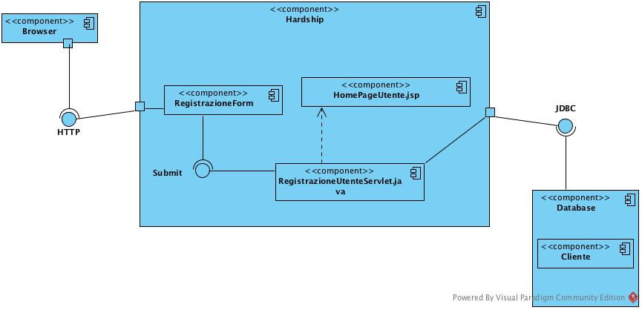

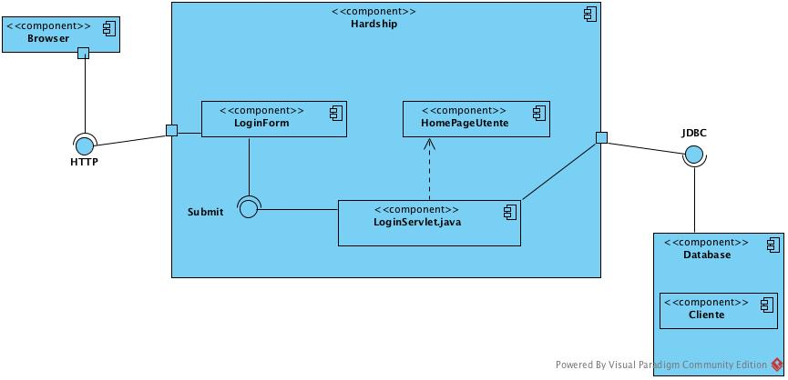

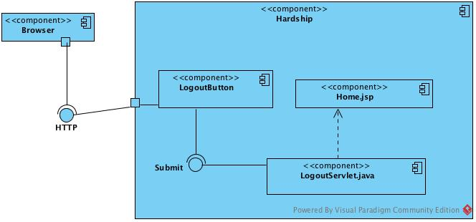

Gestione Articolo

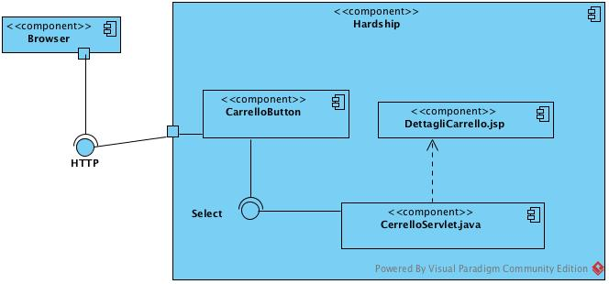

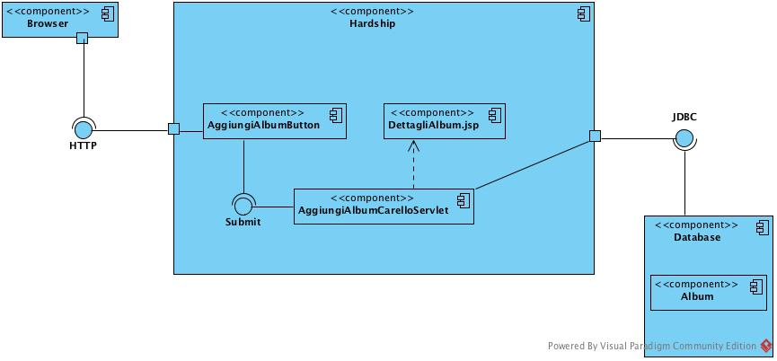

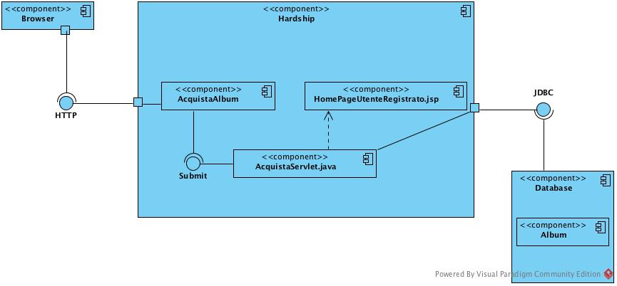

Gestione News

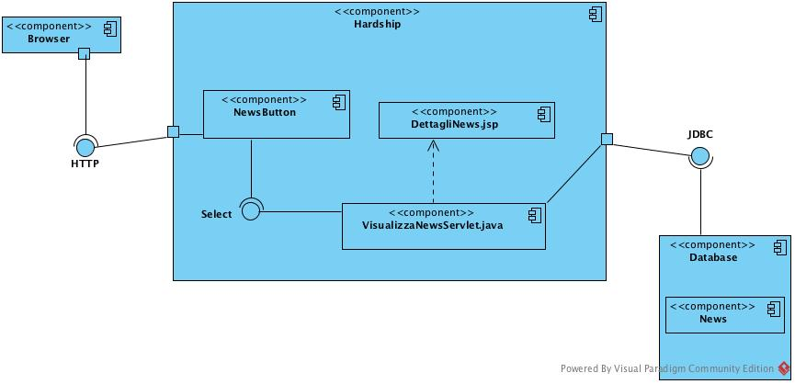

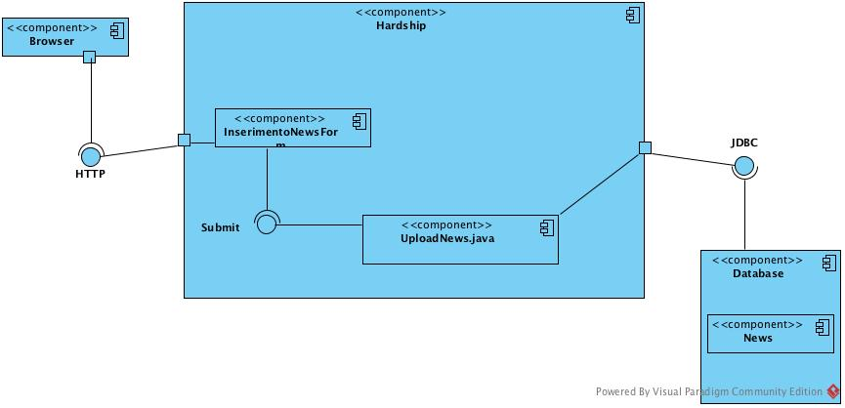

Gestione Album

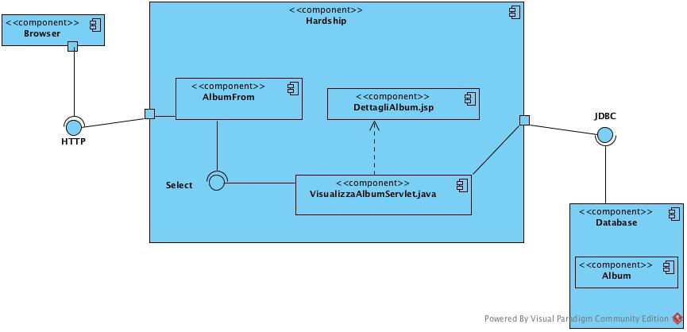

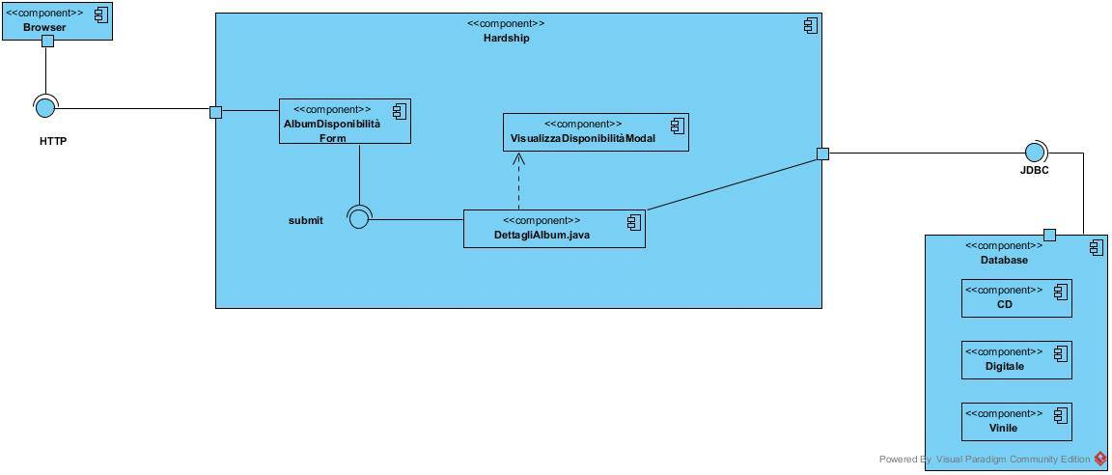

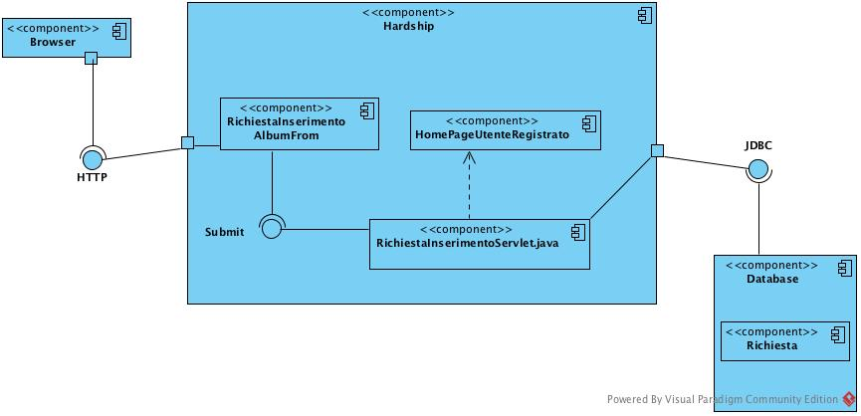

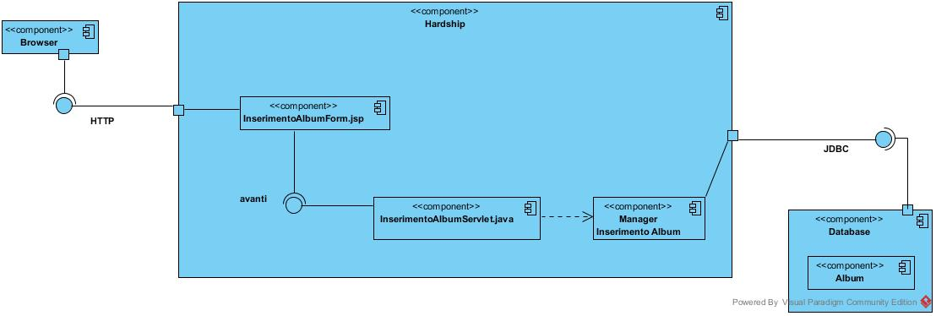

Lasciare feedback

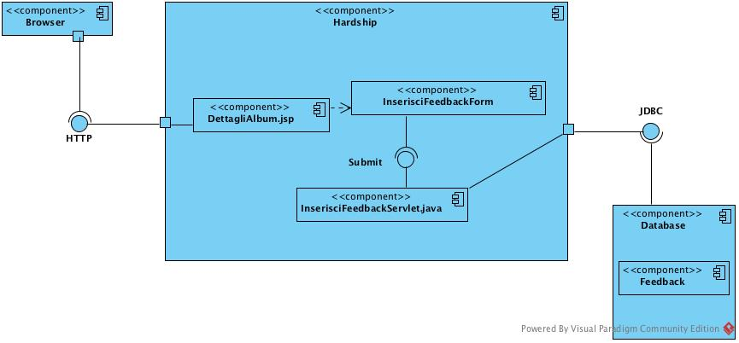

Gestione Dati Persistenti

Modello concettuale

Per quanto concerne, la gestione dei dati persistenti è un fattore importante nella realizzazione della piattaforma Hardship. Essa infatti, avrà un ruolo importante nell’efficienza della piattaforma, coprendo tutti i suoi aspetti. A questo proposito, per la grande quantità di dati, la gestione dei dati persistenti sarà attuata tramite un DBMS di tipo relazionale. In primis abbiamo sviluppato un primo modello per la gestione dei dati, mettendo in risalto le relazioni logiche tra essi. Il prodotto finale è il seguente diagramma ER:

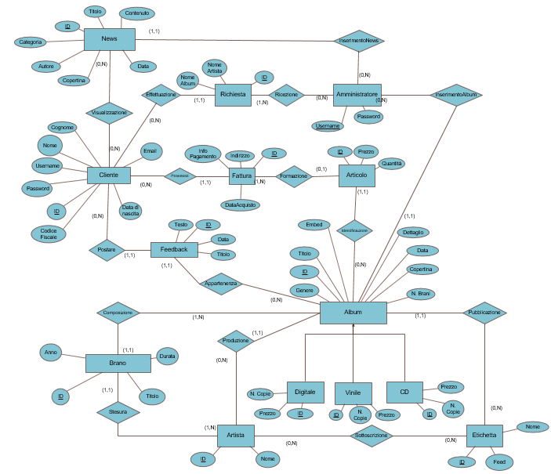

Modello Efficiente

In questa fase, abbiamo dato importanza alla comprensione delle relazioni tra i dati. In seguito, il precedente modello è stato rivisitato, incentrandosi sul fattore dell’efficienza; mettendo in risalto le operazioni che si presume saranno richieste con maggiore frequenza.
Il prodotto in questa fase, che poi è la struttura finale del database implementato nelle fasi successive è la seguente:

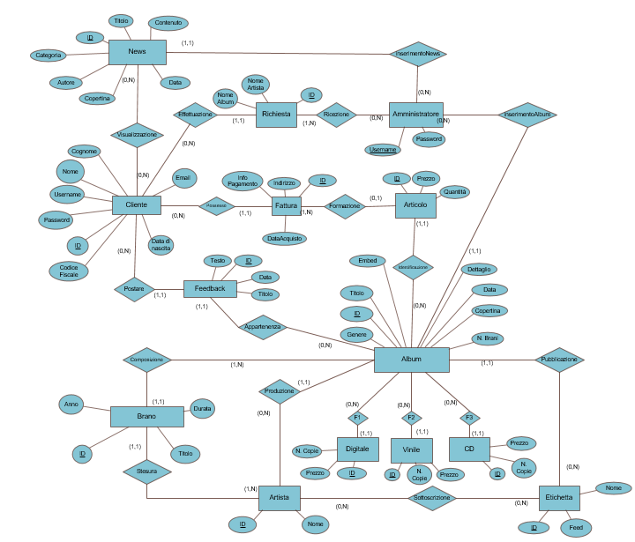

In particolare, la specializzazione dell’entità Album è stata sostituita con le relazioni F1, F2 e F3 perché saranno necessari accessi frequenti alle singole entità figlie.

Dizionario dei dati

Entità | Descrizione | Attributi | Identificatore
Cliente | Contiene tutte le informazioni relative al cliente. | Nome, Cognome, Data di nascita, Email, Username, Password, Codice Fiscale, ID. | ID.
News | Contiene tutte le informazioni riguardante le news. | Contenuto, Autore, ID, Titolo, Categoria, Copertina, Data. | ID.
Brano | Contiene tutte le informazioni riguardanti i brani. | Durata, Anno, ID, Titolo. | ID.
Artista | Contiene tutte le informazioni riguardanti gli artisti | ID, Nome. | ID.
Amministratore | Contiene tutte le informazioni relative l’accesso al Sistema da parte dell’amministratore. | Username, Password. | Username
Etichetta | Contiene tutte le informazioni riguardanti le etichette. | ID, Nome, Feedback. | ID.
Album | Contiene tutte le informazioni riguardanti gli Album | ID, Titolo, Genere, Copertina, Data, Dettagli, N. Brani, Embed. | ID.
Digitale | Contiene tutte le informazioni riguardanti il tipo Digitale | ID, Prezzo, N. Copie. | ID.
Vinile | Contiene tutte le informazioni riguardanti il tipo Vinile. | ID, Prezzo, N. Copie. | ID.
CD | Contiene tutte le informazioni riguardanti il tipo CD. | ID, Prezzo, N. Copie. | ID.
Feedback | Contiene tutte e informazioni riguardanti i feedback inseriti dall’utente su un album. | ID, Titolo,  Testo, Data | ID
Richiesta | Contiene tutte le informazioni riguardanti le richieste di inserimento degli album. | ID, Nome Artista, Nome Album. | ID
Articolo | Contiene tutte le informazioni riguardanti gli articoli. | ID, Prezzo, Quantità. | ID
Fattura | Contiene tutte le informazioni riguardanti la fattura. | ID, Info Pagamento, Data Acquisto, Indirizzo. | ID

Tavola dei volumi

Concetto | Tipo | Volume
Utente | E | 1000
News | E | 200
Brani | E | 3000
Artista | E | 200
Amministratore | E | 4
Etichetta | E | 50
Album | E | 300
Digitale | E | 120
Vinile | E | 90
CD | E | 90
Richiesta | E | 500
Articolo | E | 2000
Fattura | E | 1200
Feedback | E | 4000
Postare | R | 4000
Composizione | R | 3000
Sottoscrizione | R | 1000
Pubblicazione | R | 300
Produzione | R | 300
Stesura | R | 3000
Possesso | R | 1200
Visualizzazione | R | 1500
Effettuazione | R | 500
Formazione | R | 3500
Ricezione | R | 800
Identificazione | R | 2000
InserimentoNews | R | 200
InserimentoAlbum | R | 300
Appartenenza | R | 4000
F1 | R | 120
F2 | R | 90
F3 | R | 90

Tabelle

CLIENTE
Attributo | Tipo | Chiave | Descrizione | Opzionale
ID | Int(10) | Primaria | Rappresenta l’ID del cliente. | NO
Nome | Varchar (25) |  | Rappresenta il nome del cliente. | NO
Cognome | Varchar (30) |  | Rappresenta il cognome del cliente. | NO
Data Nascita | Varchar (11) |  | Rappresenta la data di nascita del cliente. | NO
Username | Varchar (15) |  | Rappresenta l’username del cliente. | NO
Password | Varchar (30) |  | Rappresenta la password del cliente. | NO
Codice Fiscale | char (16) |  | Rappresenta il codice fiscale del cliente. | NO
Email | Varchar (50) |  | Rappresenta l’email con cui l’utente si registra. | NO

NEWS
Attributo | Tipo | Chiave | Descrizione | Opzionale
ID | Int(10) | Primaria | Rappresenta l’ID della news. | NO
Contenuto | text |  | Rappresenta il contenuto della news. | NO
Data | Varchar (11) |  | Rappresenta la data di pubblicazione della news. | NO
Autore | Varchar (25) |  | Rappresenta l’autore della news. | NO
Titolo | Varchar (50) |  | Rappresenta il titolo della news. | NO
Copertina | Text |  | Rappresenta il link della copertina della news. | NO
Categoria | Varchar (15) |  | Rappresenta la categoria della news. | NO
Username_Admin | Varchar (15) |  | Rappresenta l’amministratore che ha effettuato l’inserimento della news. | NO

BRANO
Attributo | Tipo | Chiave | Descrizione | Opzionale
ID | Int(10) | Primaria | Rappresenta l’ID del brano. | NO
Titolo | Varchar (256) |  | Rappresenta il titolo del brano. | NO
Anno | Varchar (11) |  | Rappresenta l’anno di uscita del brano. | NO
Durata | Varchar (6) |  | Rappresenta la durata del brano. | NO
ID_Album | Int (10) |  | Rappresenta l’ID dell’album a cui appartiene il brano | NO
ID_Artista | Int (10) |  | Rappresenta l’ID dell’artista che ha scritto il brano | NO

ARTISTA
Attributo | Tipo | Chiave | Descrizione | Opzionale
ID | Int (10) | Primaria | Rappresenta l’ID dell’artista. | NO
Nome | Varchar (25) |  | Rappresenta il nome dell’artista. | NO

AMMINISTRATORE
Attributo | Tipo | Chiave | Descrizione | Opzionale
Username | Varchar (15) | Primaria | Rappresenta l’username dell’amministratore del sistema. | NO
Password | Varchar (30) |  | Rappresenta la password dell’amministratore del sistema. | NO

ETICHETTA
Attributo | Tipo | Chiave | Descrizione | Opzionale
ID | Int (10) | Primaria | Rappresenta l’ID dell’etichetta. | NO
Nome | Varchar (25) |  | Rappresenta il nome dell’etichetta. | NO
Feed | Int (10) |  | Rappresenta il feedback dell’etichetta. | SI

FEEDBACK
Attributo | Tipo | Chiave | Descrizione | Opzionale
ID | Int(10) | Primaria | Rappresenta l’ID della fattura. | NO
Titolo | Varchar(25) |  | Rappresenta il titolo del feedback. | NO
Testo | Varchar(1024) |  | Rappresenta il testo del feedback. | NO
Data | Varchar(11) |  | Rappresenta la data in cui viene lasciato il feedback. | NO
ID_Album | Int(10) |  | Rappresenta l’ID dell’album a cui si riferisce il feedback. | NO
ID_Cliente | Int(10) |  | Rappresenta l’ID del cliente che ha rilasciato il feedback. | NO

ALBUM
Attributo | Tipo | Chiave | Descrizione | Opzionale
ID | Int(10) | Primaria | Rappresenta l’ID dell’album. | NO
Genere | Varchar (30) |  | Rappresenta il genere dell’album. | NO
Titolo | Varchar (30) |  | Rappresenta il titolo dell’album. | NO
Copertina | Varchar(256) |  | Rappresenta la copertina dell’album. | NO
N. Brani | Int(10) |  | Rappresenta il numero di brani dell’album. | NO
Data | Varchar(11) |  | Rappresenta la data di uscita dell’album | SI
Embed | Text |  | Rappresenta il link per la riproduzione dell’album. | SI
Dettagli | Varchar(256) |  | Rappresenta una breva descrizione dell’album | SI
Username_admin | Varchar(15) |  | Rappresenta l’username dell’amministratore che ha inserito l’album. | NO
ID_Etichetta | Int(10) |  | Rappresenta l’ID dell’etichetta che ha pubblicato l’album. | NO
ID_Artista | Int(10) |  | Rappresenta l’ID dell’artista dell’album. | NO

DIGITALE
Attributo | Tipo | Chiave | Descrizione | Opzionale
ID | Int(10) | Primaria | Rappresenta l’ID del digitale. | NO
Prezzo | Decimal(4,2) |  | Rappresenta il prezzo del digitale. | NO
N. Copie | Int(10) |  | Rappresenta il numero di Digitali vendibili. | NO
ID_Album | Int(10) |  | Rappresenta l’ID dell’Album. | NO

VINILE
Attributo | Tipo | Chiave | Descrizione | Opzionale
ID | Int(10) | Primaria | Rappresenta l’ID del vinile. | NO
Prezzo | Decimal(4,2) |  | Rappresenta il prezzo del vinile. | NO
N. Copie | Int(10) |  | Rappresenta il numero di Vinili disponibili. | NO
ID_Album | Int(10) |  | Rappresenta l’ID dell’Album. | NO

CD
Attributo | Tipo | Chiave | Descrizione | Opzionale
ID | Int(10) | Primaria | Rappresenta l’ID del CD. | NO
Prezzo | Decimal(4,2) |  | Rappresenta il prezzo del CD. | NO
N. Copie | Int(10) |  | Rappresenta il numero di CD disponibili. | NO
ID_Album | Int(10) |  | Rappresenta l’ID dell’Album. | NO

RICHIESTA
Attributo | Tipo | Chiave | Descrizione | Opzionale
ID | Int(10) | Primaria | Rappresenta l’ID della richiesta inserimento album. | NO
Nome Album | Varchar (30) |  | Rappresenta il nome dell’album. | NO
Nome Artista | Varchar(25) |  | Rappresenta il nome dell’artista. | NO
ID_Cliente | Int(10) |  | Rappresenta l’ID del cliente. | NO

ARTICOLO
Attributo | Tipo | Chiave | Descrizione | Opzionale
ID | Int(10) | Primaria | Rappresenta l’ID dell’articolo. | NO
Prezzo | Decimal(4,2) |  | Rappresenta il prezzo dell’articolo. | NO
Quantità | Int(10) |  | Rappresenta la quantità dell’articolo. | NO
ID_Album | Int(10) |  | Rappresenta l’ID dell’album. | NO

FATTURA
Attributo | Tipo | Chiave | Descrizione | Opzionale
ID | Int(10) | Primaria | Rappresenta l’ID della fattura. | NO
Indirizzo | text |  | Rappresenta l’indirizzo di fatturazione. | NO
Info Pagamento | Varchar(64) |  | Rappresenta le informazioni della fattura. | N0
Data Acquisto | Varchar(11) |  | Rappresenta la data di acquisto. | NO
ID_Cliente | Int(10) |  | Rappresenta l’ID del cliente. | NO

RICEZIONE
Attributo | Tipo | Chiave | Descrizione | Opzionale
ID_Richiesta | Int(10) | Primaria | Rappresenta l’ID della richiesta. | NO
Username_Admin | Varchar(15) | Primaria | Rappresenta l’username dell’aministratore. | NO

SOTTOSCRIZIONE
Attributo | Tipo | Chiave | Descrizione | Opzionale
ID_Etichetta | Int(10) | Primaria | Rappresenta l’ID dell’etichetta. | NO
ID_Artista | Int(10) | Primaria | Rappresenta l’ID dell’artista. | NO

FORMAZIONE
Attributo | Tipo | Chiave | Descrizione | Opzionale
ID_Articolo | Int(10) | Primaria | Rappresenta l’ID dell’articolo. | NO
ID_Fattura | Int(10) | Primaria | Rappresentano l’ID della fattura. | NO

VISUALIZZAZIONE
Attributo | Tipo | Chiave | Descrizione | Opzionale
ID_Cliente | Int(10) | Primaria | Rappresenta l’ID del cliente. | NO
ID_News | Int(10) | Primaria | Rappresentano l’ID della news. | NO

Controllo Accessi e Sicurezza

La gestione del controllo dell’accesso prevede come principio chiave l’autenticazione, il login, che prevede l’inserimento di nome utente e password per l’autenticazione. Nel caso in cui un’utente non loggato tenti di accedere a zone del sistema in cui si richiede l’autenticazione, gli verrà mostrato un messaggio, il cui contenuto è che si sta accedendo ad un’area riservata solo agli utenti che hanno effettuato una registrazione. Stessa situazione avverrà per un utente registrato, con la stessa tipologia di messaggio mostratogli.

-Utente: Può ricercare e visualizzare news, album, mostrandone una lista con eventuali dettagli per ciascuno di essi ed ascoltare le relative playlist.

-Utente registrato: specializzazione di Utente, può in aggiunta inserire feedback, (modificarli ed eventualmente cancellarli), acquistare album, notificare la richiesta di inserimento album, effettuare il login/logout.

-Amministratore: Può inserire nuovi album e news, effettuare il login/logout.

Tabella globale degli accessi

Oggetti  Attori | News | Album | Utente | Brano | Carrello | Feedback
Utente non registrato | visualizzaNews() | visualizzaAlbum() | registra  Utente() | riproduciBrano().
Utente registrato | visualizzaNews() | visualizzaAlbum(), controlloDisponibilità(), aggiungiAlCarrello(), richiestaInserimento() | login(),  logout(). | riproduciBrano(). | visualizzaCarrello(), acquista(). | Inserisci  Feedback().
Amministratore | Inserisci  News(),  visualizzaNews() | inserisciAlbum(), visualizzaAlbum(). | login(),  logout(). | inserisciBrano(),  riproduciBrano().

Controllo flusso globale del Sistema

Il controllo del flusso globale del sistema è di tipo event-driven.

Condizioni Limite

Start-up e configurazioni

Il sistema lato server parte con l’avvio del database server e successivamente del web server che provvederà alla creazione della connessione con il database e a mettere la disposizione dell’utente i servizi da noi proposti. Completata questa procedura il lato client sarà inizializzato ogni qual volta un utente inserisce l’URL del sito web nel proprio Browser.

Terminazione

Il sistema lato server, dopo l’avvio, rimarrà sempre attivo a meno di guasti da parte del Server Provider. Il sistema lato client termina nel momento in cui l’utente termina la sessione con il web server con il conseguente rilascio delle informazioni temporanee, mentre i dati persistenti saranno mantenuti nel database.

Fallimento

Il fallimento del sistema può avvenire in condizioni eccezionali dovuti a problemi hardware o software. Nel caso in cui il fallimento avvenisse nel web server verrà effettuato un ripristino della configurazione del server e un riavvio, il fallimento non causerà perdita di dati in quanto il database è situato in un server esterno. Una possibile perdita di dati potrebbe avvenire in caso di guasti alla memoria del database, per questo motivo verranno effettuati backup periodici dei dati. Nel caso in cui il web server non riuscisse a comunicare con il database, gli utenti che ne hanno richiesto l’utilizzo saranno avvisati. Potrebbero inoltre verificarsi fallimenti dovuti a bug nel codice del sistema e quindi non vengono rispettati i criteri per cui stato progettato il sistema. In tal caso, grazie ai feedback degli utenti, cercheremo di risolvere in maniera celere il problema.

SERVIZI DEI SOTTOSISTEMI

Gestione Sistema

Gestione sistema
Descrizione | Il sottosistema è dedicato alle funzionalità di lasciare un feedback ad un album da parte di un utente registrato e la riproduzione di un brano.
Servizi del sottosistema
Operazione | Comportamento
riproduciBrano () | Operazione che permette la riproduzione di un brano.
lasciaFeedback () | Operazione che permette all’utente registrato di lasciare un feedback.

Gestione Utente

Gestione utente
Descrizione | Il sottosistema è dedicato alle funzionalità di registrazione per i nuovi utenti della piattaforma Hardship, all’autenticazione per coloro che si sono registrati precedentemente e al logout.
Servizi del sottosistema
Operazione | Comportamento
registraUtente () | Operazione che registra un nuovo utente, inserendo i suoi dati nel database.
login () | Operazione che permette l’accesso alla piattaforma, previa verifica dell’esattezza dei dati inseriti.
logout () | Operazione che consente di disconnettersi dalla piattaforma.

Gestione Album

Gestione album
Descrizione | Il sottosistema è dedicato alle funzionalità di visualizzazione, controllo disponibilità, richiesta inserimento di un album da parte di un utente registrato. L’operazione di visualizzazione può essere effettuata anche da un visitatore del sistema.  È, inoltre, possibile la ricerca, di un album specifico; tale operazione è consentita anche ad un semplice visitatore della piattaforma; ogni album potrà, dunque, essere visualizzato in tutti i suoi dettagli mediante una specifica funzione. Infine, il sottosistema offre all’amministratore la possibilità di inserire gli album con o senza la notifica di inserimento.
Servizi del sottosistema
Operazione | Comportamento
visualizzaAlbum () | Operazione che consente la visualizzazione degli album nella piattaforma.
richiestaInserimentoAlbum () | Operazione che permette all’utente registrato di inviare una richiesta per l’inserimento di un album.
inserimentoAlbum () | Operazione che permette all’amministratore di inserire un album composto dai seguenti campi ‘titolo’, ‘artista’, ‘genere’, ‘copertina’, ‘n. brani’, ‘etichetta’, ‘dettagli’ , numero di copie per ogni formato e prezzo.
controlloDisponibilitaAlbum () | Operazione che permette all’utente di controllare la disponibilità di un album per effettuare l’acquisto.

Gestione News

Gestione news
Descrizione | Il sottosistema è dedicato alle funzionalità di visualizzazione di una news da parte di un utente.  Infine, il sottosistema offre all’amministratore la possibilità di inserire news.
Servizi del sottosistema
Operazione | Comportamento
visualizzaNews () | Operazione che consente la visualizzazione delle news nella piattaforma.
inserimentoNews () | Operazione che permette all’amministratore di inserire una news composta dai seguenti campi ‘contenuto’, ‘autore’, ‘titolo’, ‘categoria’, ‘copertina’.

Gestione Articolo

Gestione Articolo
Descrizione | Il sottosistema è dedicato alle funzionalità di acquisto di un album con la possibilità di aggiungerlo al carrello, cancellarlo e visualizzare il carrello stesso. Le operazioni di acquisto, aggiunta, rimozione e visualizzazione possono essere effettuate solo da un utente registrato nel sistema.
Servizi del sottosistema
Operazione | Comportamento
acquisto () | Operazione che consente l’acquisto di un album.
aggiuntaAlbumCarrello () | Operazione che permette all’utente di aggiungere un album al carrello.
visualizzaCarrello () | Operazione che permette all’utente registrato di visualizzare gli album aggiunti al carrello.
cancellazioneAlbumCarrello () | Operazione che permette all’utente registrato di cancellare gli album aggiunti al carrello.

GLOSSARIO

Component Diagram: è un diagramma che ha lo scopo di rappresentare la struttura interna del sistema software modellato in termini dei suoi componentiprincipali e delle relazioni fra di essi.

DBMS: Database Management System, software progettato per la creazione e la manipolazione di database.

Design Goal: descrive una qualità che i progettisti dovrebbero ottimizzare.

Diagramma ER: diagramma entità-relazione.

ODD: object design document.

RAD: Requirements Analysis Document, documento che tratta nel dettaglio l’analisi dei requisiti.

SDD: System Design Document, documento che tratta nel dettaglio della progettazione del sistema, e dei suoi obiettivi.

